缅怀革命英烈 铭记红岩精神
红岩魂陈列馆展览内容反映的是牺牲于歌乐山下白公馆、渣滓洞监狱的300多位烈士的英勇事迹及“中美合作所”史实。
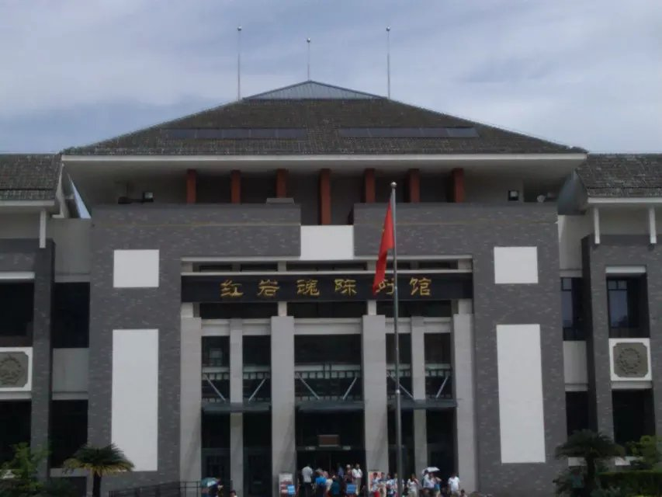
陈列墙上陈列了革命先烈的英勇事迹。如：江竹筠，陈然，许晓轩，车耀先……等无数的革命先烈，虽然被捕入狱，但他们不怕牺牲，坚强不屈，坚持着狱中斗争。为了伟大的革命事业奉献出了自己宝贵的生命。让我深深体会到今天的幸福生活是多么的来之不易。
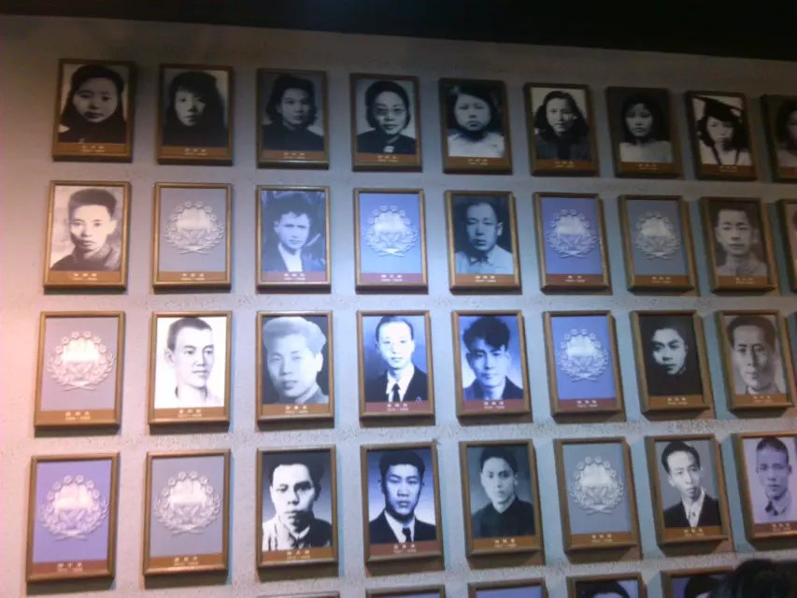
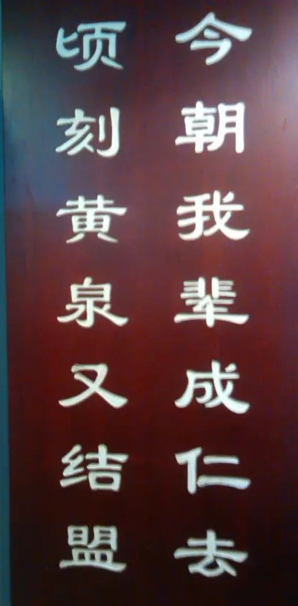
无数先烈们为了祖国的解放，人民的幸福，抛头颅，洒热血。“今朝我辈成仁去，顷刻黄泉又结盟。”、“愿以我血献后土，换得神州永太平。”、“作茧自缚非夙愿，碧血丹心换中华。”……等大批的诗文便象征了革命先烈们的红岩精神；体现了他们不畏残暴，革命到底的坚强意志和民族气节；也体现了先辈们敢于自我牺牲的革命乐观主义精神。
陈列馆陈列的是伟大革命者的“红岩魂”。作为21世纪的少先队员，我们要时刻铭记红岩精神，珍惜眼前的美好幸福生活，不忘先烈们做出的革命奉献；努力学习，报效祖国，为民族复兴的伟大“中国梦”做出应有的贡献。
北新巴蜀中学 初2025届8班 吴昊

